Блок одновибратора.

1. Исходный код на языке структурированного текста IEC 61131-3.

FUNCTION_BLOCK FB11 //Одновибратор (генератор одиночного импулса по нарастающему фронту входного сигнала).
TITLE = 'Одновибратор';

VAR_INPUT //Входные переменные, сохраняемые.
X:BOOL:=FALSE; //Вход.
TimePulse:REAL:=0.0; //Длительность выходного импульса [с].
Ts:REAL:=0.0; //Шаг дискретизации по времени [с].
END_VAR

VAR_OUTPUT //Выходные переменные, сохраняемые.
Y:BOOL:=FALSE; //Выход.
END_VAR

VAR //Внутренние переменные, сохраняемые.
Timer1:REAL:=0.0; //Текущее время программного таймера1 в секундах.
XPrevios:BOOL:=FALSE; //Предыдущее состояние входа для детектора нарастающего фронта.
Trigger1:BOOL:=FALSE; //Встроенный RS- триггер1.
END_VAR

VAR_TEMP //Внутренние переменные, несохраняемые.
Set1:BOOL; //Встроенный RS- триггер1.
Reset1:BOOL; //Встроенный RS- триггер1.
END_VAR

//Алгоритм.
//Детектор нарастающего фронта входного импульса.
Set1:=(X AND NOT(XPrevios));
//Условие сброса RS- триггера1.
Reset1:=(Timer1>=TimePulse);
//RS- триггер1.
Trigger1:=(Trigger1 OR Set1) AND (NOT(Reset1));
//Управление таймера1 по RS- триггеру.
IF (Trigger1=TRUE)
THEN
Y:=TRUE;
Timer1:=Timer1+Ts;
ELSE
Timer1:=0.0;
Y:=FALSE;
END_IF;
//Запомнить предидущее состояние входа.
XPrevios:=X;
END_FUNCTION_BLOCK

2. Описание.

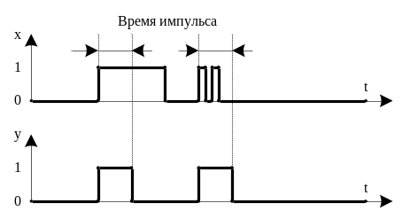
Временная диаграмма работы генератора.

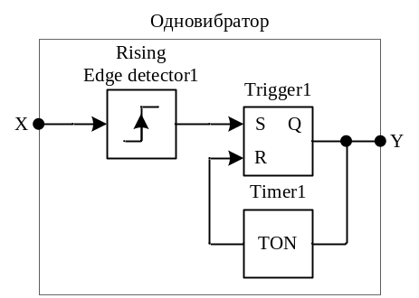
Схема блока.

Блок предназначен для генерации импульса заданной длительности по нарастающему фронту входного сигнала. Если длительность входных импульсов меньше длительности выходных, то фронты входных импульсов пришедшие, когда выход=1 игнорируются.

